**ＰＣＢを発見した方へ**

別紙２

PCBが使用された照明器具の安定器は、**令和5年（2023年）3月末までに必ず処分**しなければなりません。使用中の安定器についても、上記処分期間内に使用を終え、処分する必要があります。

①～⑤の流れに従って、保管・処分してください。

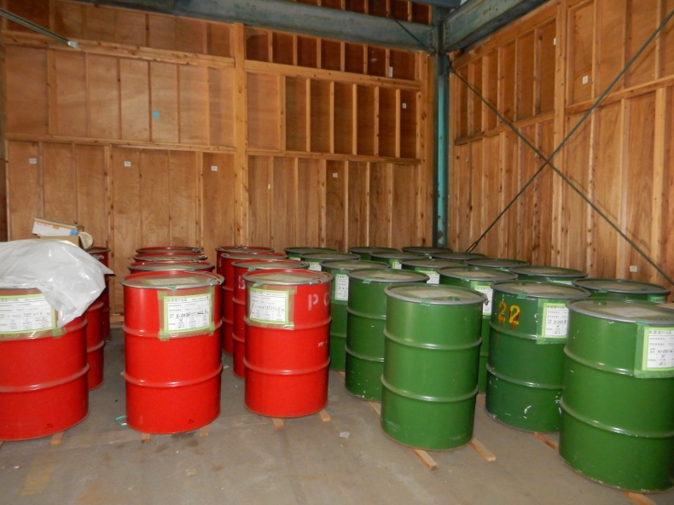

写真

**①以下の基準を守って、保管してください。**

　・周囲に囲いがあること。

（倉庫など施錠できる場所が望ましい。）

　・PCBであることが表示されていること。

　・PCBが流出しないこと。

（ドラム缶など、容器で保管することが望ましい。）

詳しくは、以下の本市ホームページをご覧ください。

トップ > くらしの情報 > ごみ・リサイクル > 産業廃棄物について

> ポリ塩化ビフェニル（PCB）早期処理に関すること > PCB廃棄物の適正な保管方法 > 保管を行う

**②市役所に届出を提出してください。**

　PCB廃棄物を保管している方は毎年、届出が必要です。

　詳しくは、以下の本市ホームページをご覧ください。

トップ > くらしの情報 > ごみ・リサイクル > 産業廃棄物について

> ポリ塩化ビフェニル（PCB）早期処理に関すること > PCBの届出 > 届出を行う

**③JESCOに登録してください。**

　PCBが入っている機器は、JESCO（ジェスコ）という処分施設でのみ処理が可能です。

　まずは、お持ちの機器をJESCOに登録してください。

ＪＥＳＣＯ　登録

検索

詳しくはJESCOのホームページをご覧ください。

**④中小企業者・個人の方向けの補助金が２種類あります。**

　・保管場所からJESCOへ運搬する費用

　　　問い合わせ先：公益財団法人　東京都環境公社

　　　　　　　　03-3633-2007（平日　9:00~17:00）

※必ず、運搬する前に申請を行なってください。

　・JESCOで処分する費用

　　　問い合わせ先：JESCO 中小軽減担当

　　 TEL 0120-808-534

　　　※JESCOに登録後、対象の方に案内が送付されます。

**⑤処分してください。**

JESCOに登録後、処分時期調整の連絡がJESCOからきます。運搬業者とJESCOとの3社で日程調整の上、搬出日を決定します。（運搬業者とは別途契約が必要です。）